гп027044 Рычаги для рук для скамьи под штангу Leco-IT PRO
gp027044 Levers for arms for barbell bench Leco-IT PRO

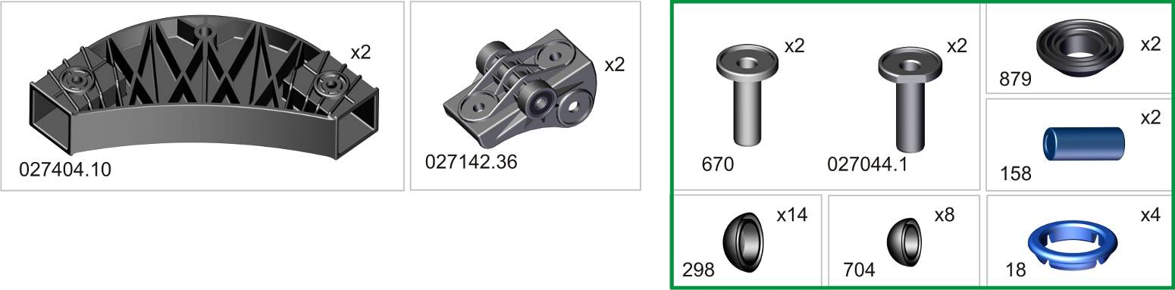
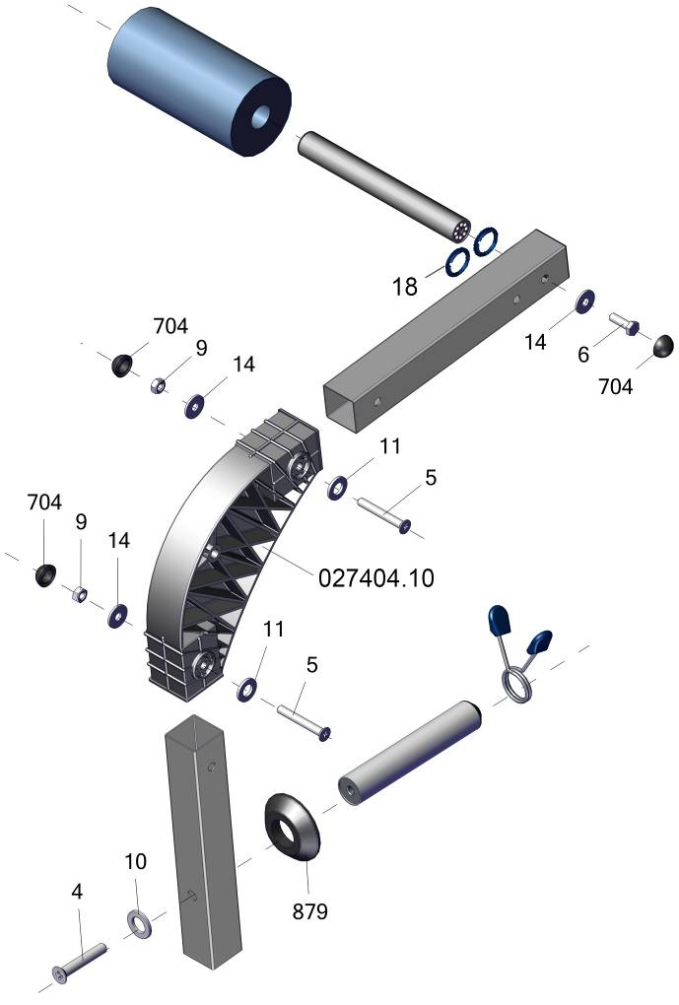
Пакет 1
*
*
Перед надеванием на трубу
подержите деталь 1 минуту в кипятке
Place plastic bracket in boiling water for 1 minute for easy fitting. Take extreme care to avoid scalding

Сначала надо провести полную сборку без затяжки гаек, их нужно только закрутить от руки. Если сразу закручивать с усилием, то могут возникнуть сложности в сборке из-за неправильного взаимного расположения деталей в пределах люфтов. После сборки "от руки" надо проследить, что тренажер стоит без перекосов, и после этого затянуть все соединения болт-гайка ключом, а винт-гайка отверткой. При этом, чтобы не запутаться что уже протянуто, на головки болтов и на гайки, которые уже затянуты, надо одеть колпачки.

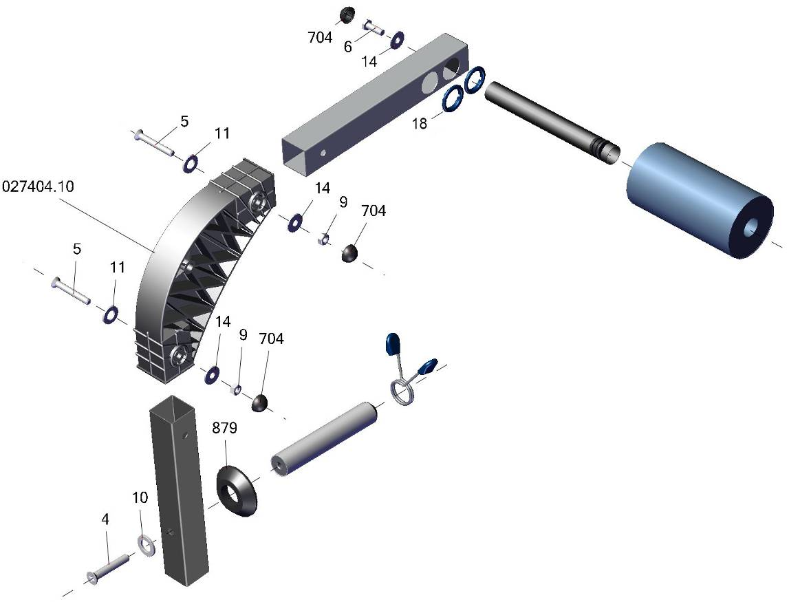

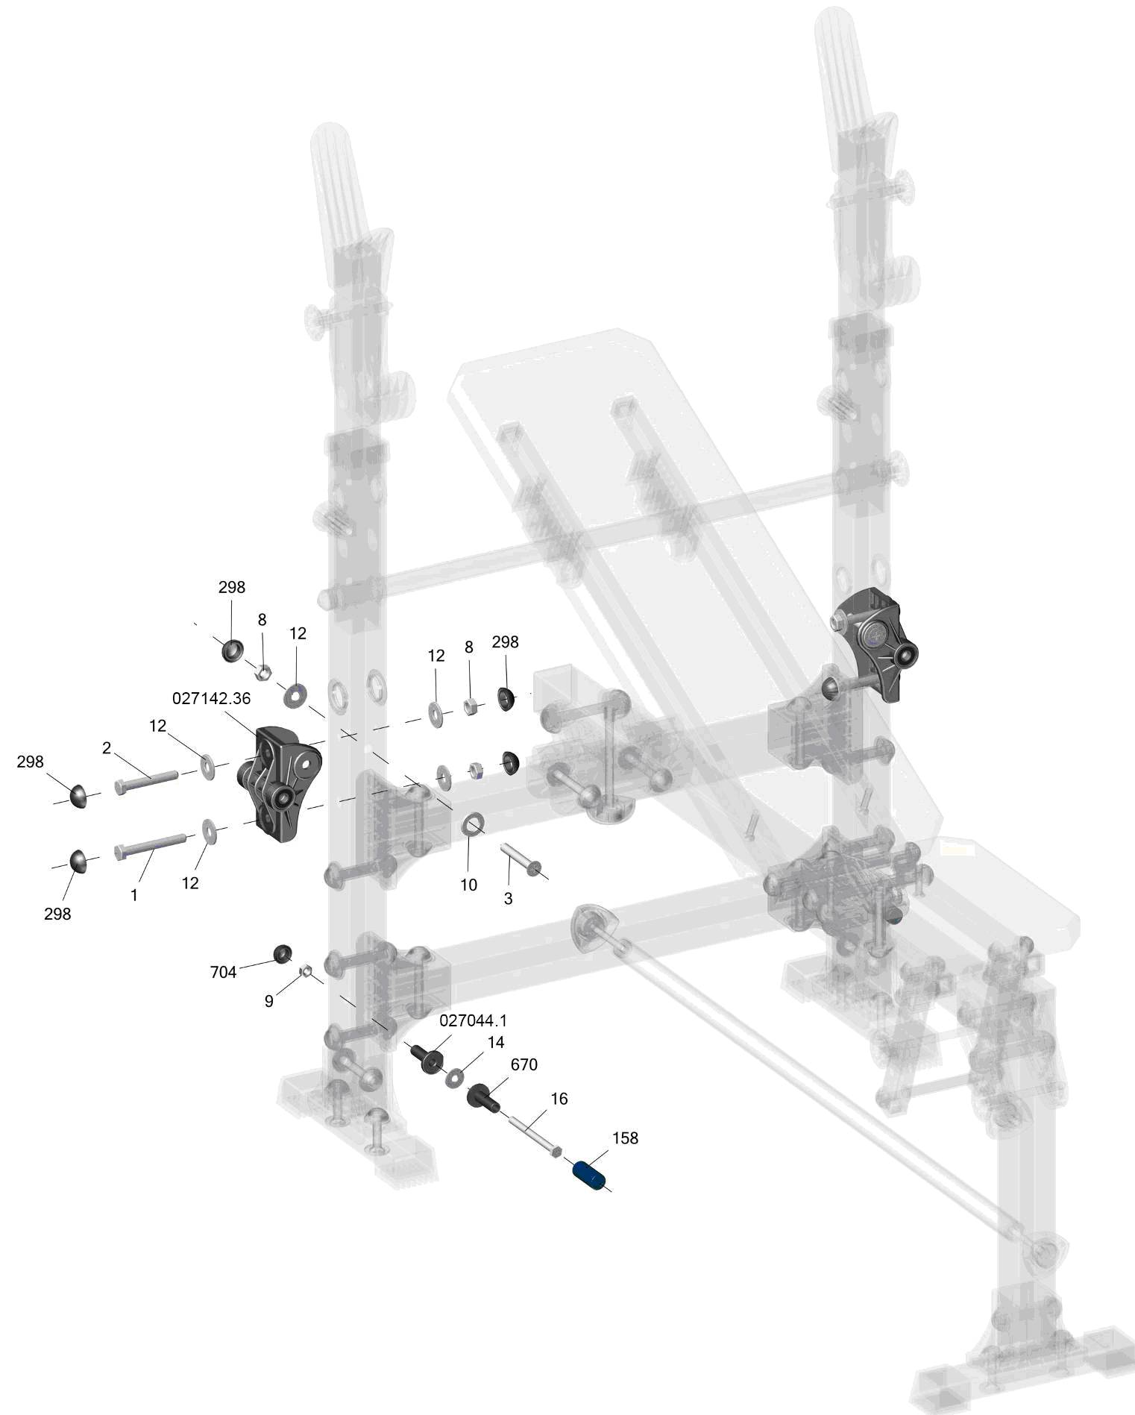
Фабрика Леко осуществляет очень строгий контроль комплектации, отсутствие детали крайне маловероятно.
Однако, в случае пересорта или отсутствия пластиковой детали или метизов (болтов, винтов, гаек и шайб), сфотографируйте выкладку пластиковых деталей и метизов и вышлите фото на адрес службы техподдержки Леко stpleco@gmail.com. Также сфотографируйте и вышлите фото штампа с последней страницы инструкции по сборке, где указан номер комплектовщика и другие необходимые данные.

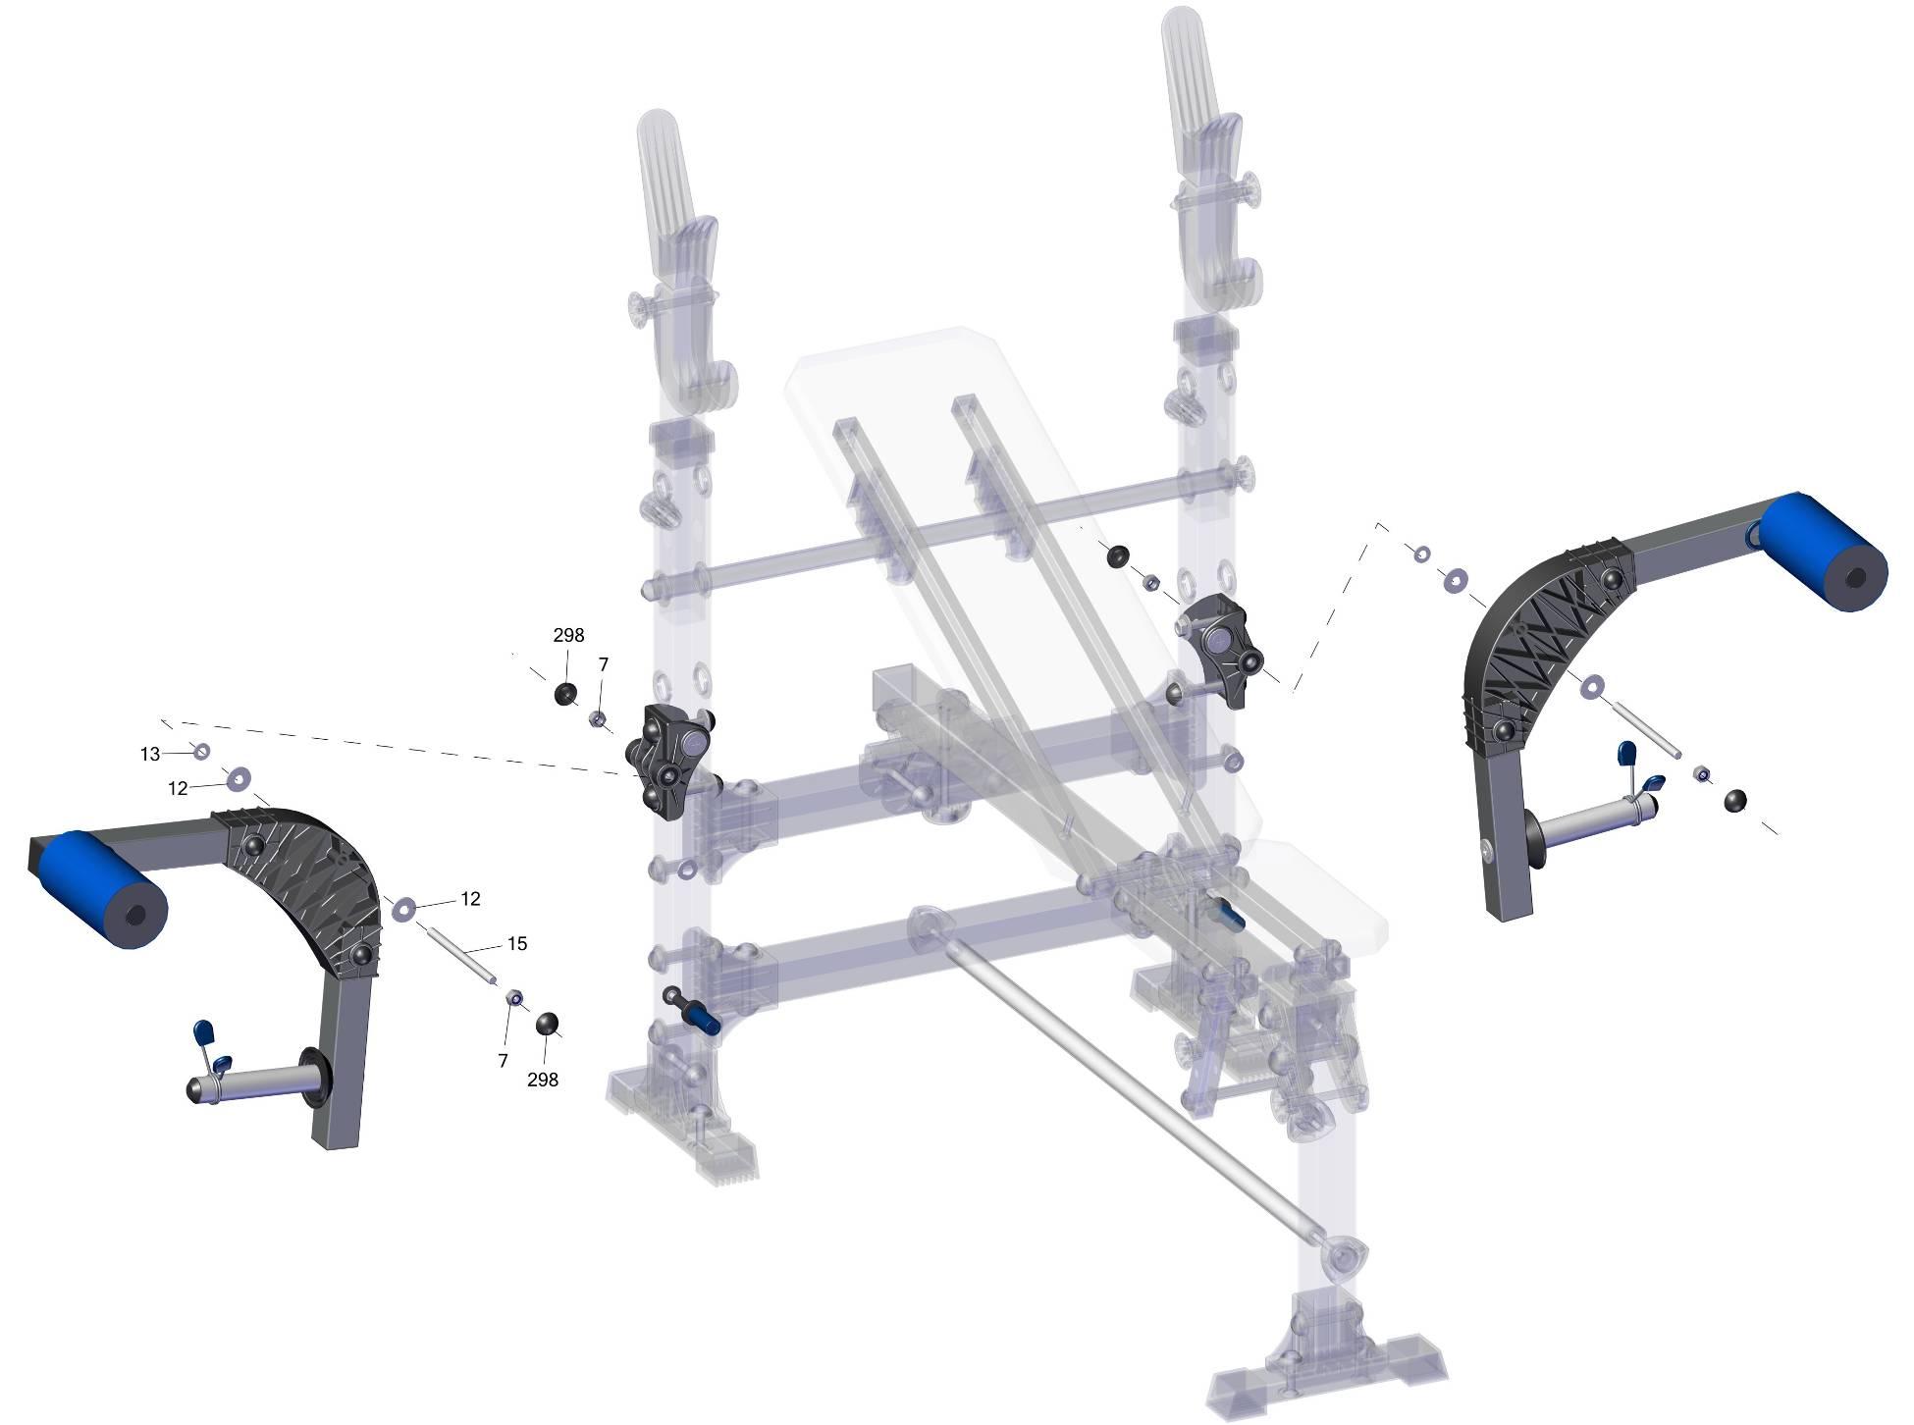
Пакет 2

Адрес:
Фабрика спортивных изделий ЛЕКО,
Россия, 141830, Московская область, Дмитровский район, с.Синьково

Address: Post code: 141830
Sporting Goods Factory, Sinkovo, Dmitrov Disctrict, Moscow region, Russia.

Заводской номер партии________________
Serial number of the Party
ФИО упаковщика______________________
Name of the packer
Дата упаковки_________________________
Packaging date
ФИО контролера ОТК__________________
Name of the controller from TCD

